95 ЛЕТ ПАРКУ ЖЕЛЕЗНОДОРОЖНИКОВ
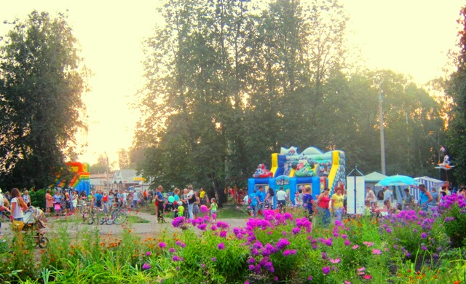
4 августа. Отдыхайте с нами
16.00 -Играет духовой оркестр
17.00- Развлекательная программа для детей и родителей.
17.30- Торжественная часть
18.30-Выступление легендарной группы из Тулы "Фанты"
20.00- Праздничная дискотека

